本科毕业论文（设计）

四轮驱动混合动力汽车的动力分配装置
结构设计

STRUCTURAL DESIGN OF POWER DISTRIBUTION UNIT FOR FOUR-WHEEL DRIVE HYBRID ELECTRIC VEHICLES

王陆飞

哈尔滨工业大学
2025年5月

毕业论文 毕业设计 密级：公开

本科毕业论文（设计）

四轮驱动混合动力汽车的动力分配装置
结构设计
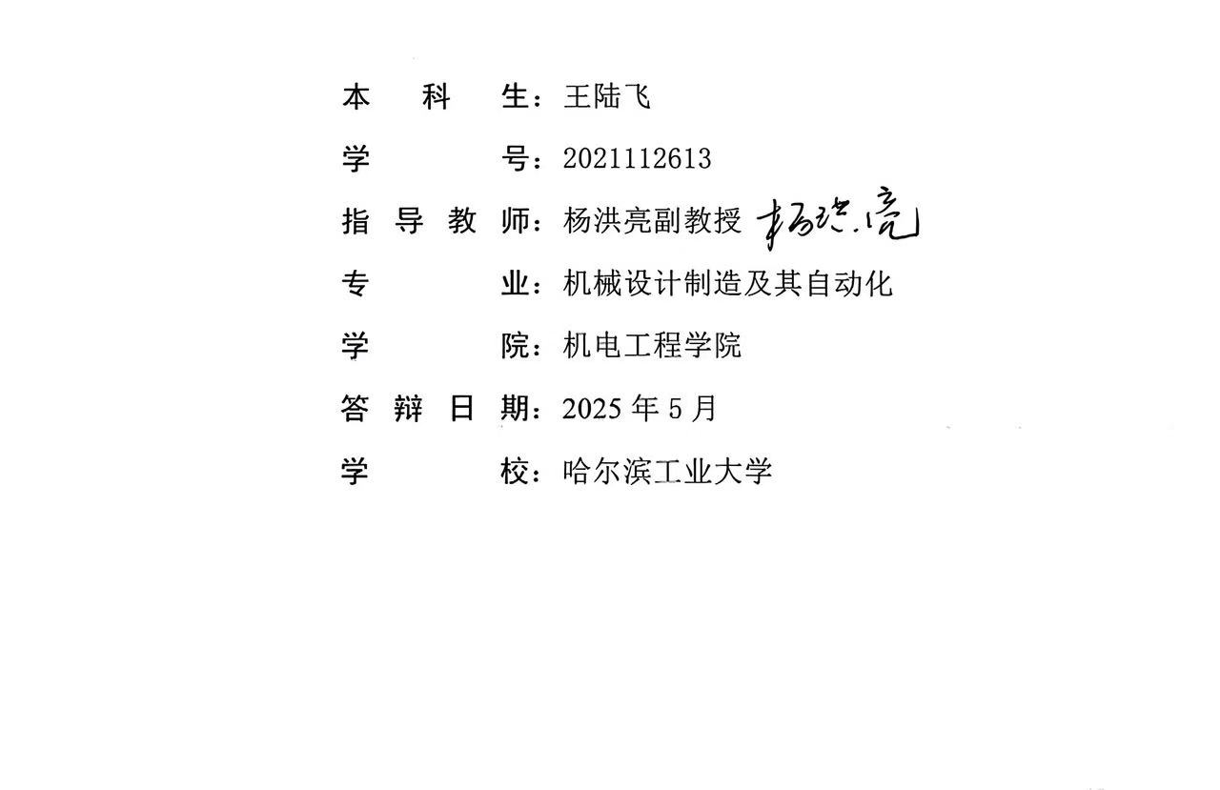

摘 要
混合动力汽车(HEV)以其燃油经济性和低排放的特点，成为全球对节能减排需求日益迫切的汽车产业发展的重要方向。四轮驱动（4WD）技术则进一步提升了车辆的动力性与复杂路况适应性。同时，混合动力与四轮驱动系统的结合对动力分配装置的结构设计与控制策略提出了更高要求。本文以四轮驱动混合动力汽车为研究对象，围绕动力分配装置的结构设计展开研究，旨在实现多动力源的高效协同与能量合理分配。
首先，基于车辆总质量3270 kg、最高车速180 km/h等设计参数，完成了动力系统的需求分析与关键部件选型。通过理论计算，确定了发动机与电动机的功率分配比例（前桥60%、后桥40%），提出了复合混动模式（串联+并联）下的动态控制策略，并设计了行星齿轮式动力耦合器、分动器以及传动轴的机械结构。
研究结果显示：为实现四轮驱动混合动力车的高效能量管理所设计的动力分配装置可有效协调发动机和电动机的输出；轻量化设计在满足强度和疲劳寿命要求的同时，可以使传动系统减重。本设计为混合动力汽车动力分配系统的开发提供了设计应用与工程实现，对推动新能源汽车技术发展及降低碳排放具有实际意义。

关键词:混合动力汽车；四轮驱动；动力分配装置

Abstract
With the increasing urgency of global energy conservation and emission reduction, hybrid electric vehicles (HEVs) have become an important development direction of the automotive industry due to their fuel economy and low emission characteristics. Four-wheel drive (4WD) technology further improves the vehicle's dynamics and adaptability to complex road conditions. At the same time, the combination of hybrid and four-wheel drive systems puts forward higher requirements for the structural design and control strategy of the power distribution device. In this paper, the four-wheel drive hybrid vehicle is taken as the research object, and the structural design and optimization of the power distribution device are studied, aiming to realize the efficient coordination of multiple power sources and the rational distribution of energy.
Firstly, based on the design parameters of the total vehicle mass of 3270 kg and the maximum speed of 180 km/h, the demand analysis of the power system and the selection of key components were completed. Through theoretical calculation and simulation analysis, the power distribution ratio between the engine and the electric motor (60% on the front axle and 40% on the rear axle) is determined, the dynamic control strategy under the composite hybrid mode (series and parallel) is proposed, and the mechanical structure of the planetary gear power coupler and transfer case is designed. Secondly, in view of the lightweight and reliability requirements of the power distribution device, 18CrNiMo7-6 alloy steel and carbon fiber composite materials were used to optimize the design of the transmission shaft.
The results show that the designed power distribution device can effectively coordinate the output of the engine and the electric motor, and realize the efficient energy management of the four-wheel drive hybrid electric vehicle. The lightweight design reduces the weight of the drivetrain by 30%-50% while meeting the requirements of strength and fatigue life. This design provides design application and engineering realization for the development of power distribution system of hybrid electric vehicles, and is of practical significance for promoting the development of new energy vehicle technology and reducing carbon emissions.

Keywords：hybrid electric vehicles, Four-wheel drive, Power distribution device

目 录
摘 要 I
Abstract II
第1章 绪 论 1
1.1 课题背景及研究的目的和意义 1
1.2 国内外研究现状 1
1.2.1 国外研究现状 1
1.2.2 国内研究现状 2
1.2.3 研究现状分析 3
1.2.4 国内外研究现状小结 3
1.3 主要研究内容 4
第2章 动力系统总体布置及动力分配策略制定 5
2.1 引言 5
2.2 基本参数设计计算 5
2.2.1 动力系统需求功率计算 5
2.2.2 扭矩分配比例计算 7
2.3 设计方案确定 8
2.3.1 动力分配策略概述 8
2.3.2 动力系统整体布置设计 8
2.4 本章小结 11
第3章 动力耦合器结构设计 12
3.1 动力耦合器传动设计 12
3.2 行星齿轮组结构选型 12
3.3 材料选择与表面处理 13
3.4 动力耦合器设计参数 13
3.5 行星齿轮组设计计算 14
3.5.1 行星齿轮组结构参数 14
3.5.2 扭矩分配计算 15
3.5.3 齿轮强度校核 16
3.5.4 输出轴设计计算 17
3.6 制造与装配要点 18
3.7 成本与性能平衡 18
3.8 本章小结 18
第4章 四轮驱动分动器设计 19
4.1 四驱分动器传动原理 19
4.2 分动器设计参数 19
4.3 分动器传动齿轮设计与计算 19
4.3.1 高速档输入齿轮与低速档输入齿轮设计 19
4.3.2 前桥输出齿轮与后桥输入输出齿轮设计 22
4.3.3 分动器输入输出轴轴径计算 23
4.4 本章小结 25
第5章 传动装置设计 26
5.1 传动轴传动设计 26
5.2 万向传动轴的计算载荷 26
5.3 十字轴万向节设计计算 27
5.3.1 万向节结构设计 27
5.3.2 万向节叉臂强度校核 28
5.3.3 角度补偿能力校核 28
5.3.4 万向节润滑与耐久性设计 28
5.4 传动轴体设计 29
5.5 本章小结 31
结 论 32
参考文献 34
攻读学士学位期间取得创新性成果 36
哈尔滨工业大学本科毕业论文（设计）原创性声明和使用权限 37
致 谢 38

第1章 绪 论

1.1 课题背景及研究的目的和意义
随着全球能源危机与环境污染问题的加剧，传统燃油汽车的高能耗与高排放特性已难以满足可持续发展的需求。根据国际能源署（IEA）统计，2022年交通运输领域碳排放占全球总排放量的24%，其中乘用车占比超过40%。在此背景下，混合动力汽车是纯燃油汽车向纯电动汽车过渡的一种新能源车型，一般拥有两套驱动系统：电力驱动系统和传统燃油发动机机械驱动系统。相比于前两者，HEV既有纯内燃机汽车高比功率的优点，又具备纯电动汽车高比能量和低排放的优点，一跃成为全球车辆工程师们研究的热点车型^{[1]}。与此同时，四轮驱动（4WD）技术通过优化动力分配显著提升了车辆的通过性与行驶稳定性，尤其在复杂路况（如冰雪、泥泞）中表现突出。然而，混合动力与四轮驱动系统的结合面临动力耦合效率低、结构复杂、控制策略不完善等挑战，亟需设计高效可靠的动力分配装置以实现多动力源的协同优化。

1.2 国内外研究现状

1.2.1 国外研究现状
国外汽车制造业的混合动力技术研究起步较早，许多知名汽车企业和研究机构在四轮驱动混合动力汽车领域取得了重要成果^{[2]}。
（1）丰田(Toyota) 丰田是全球混合动力汽车技术的领导者，其“THS（Toyota Hybrid System）”混合动力系统已经在普锐斯（Prius）等车型上得到广泛应用。THS系统结合了内燃机与电动机，能够实现高效的能量管理和驱动力分配，在降低油耗和排放的同时保持了车辆的动力性。丰田在混合动力四轮驱动系统的研究中也有较大进展，推出了如RAV4等四轮驱动混合动力车型，通过电子控制的后轴电机实现四轮驱动，简化了传统四驱系统的机械结构。截至2023年，丰田的混动汽车累计销量已经超过1500万辆，涵盖多个市场^{[3]}。
（2）本田(Honda) 本田2013年的“i-MMD（Intelligent Multi-Mode Drive）”混合动力系统同样在市场上取得成功。该系统通过电机驱动为主、发动机辅助的模式，提供了更高的燃油效率。对于四轮驱动的混合动力系统，本田采用前后轴分别驱动的方式，前轴由发动机和电动机共同驱动，后轴由单独的电机驱动，能够灵活应对各种路况。尽管丰田在混动汽车领域占据主导地位，本田凭借其技术优势和产品多样性，成功获得了市场份额。本田致力于在2030年前实现其产品线的电动化，强调混合动力技术在过渡到全面电动化过程中的重要性。
（3）福特(Ford) 福特公司也在混合动力技术方面进行了大量投入，特别是其四轮驱动混合动力车型如Escape Hybrid。福特的混合动力系统注重与全轮驱动系统的集成，以提升车辆在不同路况下的通过性和稳定性。其研究主要集中在动力分配优化与能量回收效率提升^{[4]}。
（4）通用汽车(General Motors) 通用汽车的Volt以及其他插电式混合动力车型，采用了先进的电机驱动与内燃机发电相结合的架构。其四轮驱动版本通过电机单独驱动后轴，实现了混合动力与四驱系统的有效融合。
（5）欧洲厂商 欧洲的高端品牌如宝马、奔驰、奥迪等在四轮驱动混合动力领域也开展了大量研究。宝马的xDrive系统与混合动力系统的集成，能够根据路况和驾驶条件实时调整动力分配。奥迪的quattro四驱系统与电机的结合使得混合动力车型既能保证强劲动力输出，又能实现节能环保。

1.2.2 国内研究现状
中国在混合动力和四轮驱动技术方面起步较晚，但近年来随着新能源政策的推动，国内的汽车制造企业和科研机构也开始在这一领域取得突破。
（1）比亚迪(BYD) 作为我国汽车领域的后起之秀——比亚迪，也加入了这一轮电动汽车的逐鹿之争，把新能源汽车作为企业发展的目标，当前比亚迪在混合动力和新能源车领域占据领先地位^{[5]}。其推出的DM（Dual Mode）四轮驱动混合动力系统结合了内燃机与电动机，在唐（Tang）等车型上得到了应用。比亚迪的四驱混合动力系统采用了前后桥分别驱动的方式，前桥由内燃机和电机驱动，后桥由独立电机驱动，具有强大的动力输出和较高的燃油效率^{[6]}。
（2）吉利(Geely) 吉利汽车在新能源和混合动力系统上的研究正在快速推进。吉利的“‘智擎’混合动力系统”也已经在多个四轮驱动混合动力车型上得到应用，其通过优化动力分配和能量管理，提高了车辆的经济性和驾驶体验。吉利还在研究智能电四驱技术，提升混合动力四驱系统的智能化和电气化水平。
（3）上汽(SAIC) 上汽集团的e-Drive智能驱动系统集成了四驱和混合动力系统，已在荣威、名爵等品牌的车型上得到应用。其系统能够根据路况和驾驶需求实现智能动力分配，并通过优化电机与内燃机的协同工作，提升整车能效和驾驶稳定性。
（4）长城(GreatWall) 截至2024年，长城汽车在四驱混合动力（4WD HEV）领域取得了一些显著进展。长城汽车旗下的多个品牌（如哈弗、魏派、欧拉等）已经推出了一系列四驱混合动力车型。长城汽车开发了专门的混合动力技术平台，如柠檬混动DHT（Dedicated Hybrid Technology）。这一平台支持多种动力组合，包括传统的内燃机、电动机以及电池系统，并能够实现高效的四轮驱动。
（5）奇瑞(Chery) 奇瑞汽车开发了一系列混合动力技术平台，以支持其四驱混动车型的研发和生产。这些技术平台整合了内燃机、电动机和电池系统，旨在提高车辆的动力性能和燃油经济性^{[7]}。奇瑞的混动技术平台能够智能分配前后轮的动力，提升了车辆在不同路况下的操控性和稳定性。在制动和减速过程中，系统能够高效回收能量，进一步提高了整体燃油经济性和能效。奇瑞采用高度集成化的设计，有效减少了动力系统的体积和重量，优化了空间利用率。

1.2.3 研究现状分析
(1) 技术发展趋势 无论是国内还是国外，四轮驱动混合动力汽车的研究都逐渐朝着以下几个方向发展：轻量化设计，即通过优化动力总成的结构和采用轻量化材料，减轻系统重量，提高燃油经济性。其次智能化控制，利用人工智能和大数据技术，提升车辆在复杂路况下的驱动能力和能量管理水平。第三高效能量管理，针对能量回收和驱动的控制策略不断优化，提升系统的能效比^{[8]}。最后电气化集成，随着电动机的性能提升，越来越多的研究集中于将前后轴电机化，以取代传统的机械传动，减少动力传输损失。
(2) 面临的挑战 尽管四轮驱动混合动力系统的技术日趋成熟，但仍面临一些挑战。首先成本问题，混合动力系统结构复杂，研发和生产成本较高^{[9]}。如何降低系统成本是混合动力四驱汽车大规模普及的关键。其次系统集成复杂性上，四轮驱动混合动力系统涉及多个动力源的协调工作，要求系统具有高度的实时控制能力，这对系统集成提出了更高要求。最后电池技术上，电池的能量密度和续航能力依然是限制混合动力和电动车发展的瓶颈。电池技术的突破将直接影响四驱混合动力汽车的市场表现。

1.2.4 国内外研究现状小结
四轮驱动混合动力系统在国内外的研究均取得了显著进展，国外企业凭借丰富的经验和技术积累在这一领域占据领先地位，而国内企业也在政策支持和市场需求的推动下，快速崛起。在未来，随着技术的进一步成熟和成本的下降，四轮驱动混合动力汽车将有望在全球范围内得到更广泛的应用，并推动整个汽车行业向电气化和智能化方向转型^{[10]}。
本研究聚焦四轮驱动混合动力汽车的动力分配装置结构设计，旨在解决以下三项核心问题：
（1）动力耦合效率不足 传统机械式分动器难以适应混合动力系统的动态功率分配需求。
（2）轻量化与可靠性矛盾 传动系统在复杂工况下易因高扭矩载荷引发疲劳失效。
（3）能量管理策略单一 现有控制方法对工况变化的适应性较差，导致燃油经济性提升受限^{[11]}。
通过本研究，可为四轮驱动混合动力汽车的工程化开发提供理论支撑与技术参考，对推动新能源汽车技术革新、助力“双碳”目标实现具有重要现实意义^{[10]}。

1.3 主要研究内容
（1）汽车动力系统整体布置及动力分配策略制定 选择合适的布置方式：复合混动，结合串联与并联的优点，系统根据工况自动切换，提高效率。动力分配策略分别从工作模式选择与能量回收策略方面进行设计。工作模式选择中可以分电动模式与混合模式设计；能量回收策略从制动能量回收与滑行能量管理两方面考虑。
（2）动力耦合器结构设计 动力耦合器是混合动力系统中的关键部件，负责协调发动机和电动机的功率输出。动力耦合器的设计包括以下几个部分：
1）机械结构设计：需要考虑齿轮传动、离合器与电机和行星齿轮组的配合设计。行星齿轮组能够在不同工况下实现动力的灵活耦合和分配。
2）材料选择：选用高强度、低摩擦系数的材料，以提高耐用性和效率，并进行验证计算。
（3）四轮驱动分动器结构设计 分动器是实现四轮驱动的重要部件，负责将动力按比例分配到前后轴。其设计主要是动力传递路径设计，设计输入齿轮轴以及前后输出轴的齿轮啮合布置及其相关计算，实现前后轴动力的合理分配。
（4）传动装置结构设计 传动装置主要是前后传动轴的设计，其设计需要确保动力的高效传递和转换，并保证受力合理性：传动轴需要考虑扭矩传递能力和抗扭强度，选择轻质高强度材料，并进行结构设计。设计高效的最终驱动装置，确保车轮动力输出的平稳和高效。

第2章 动力系统总体布置及动力分配策略制定

2.1 引言
在四轮驱动混合动力汽车的动力分配系统设计中，参数计算与结构方案的合理性直接决定了整车性能的可靠性与效率。混合动力系统的多动力源协同（发动机、电动机）与四驱架构的复杂动力传递路径，要求对关键部件的载荷特性、材料强度及能量分配策略进行精确的理论分析与工程化设计。本章基于车辆设计输入参数（总质量3270 kg、最高车速180 km/h），通过机械设计理论，完成动力系统的需求分解、部件选型与结构设计。
首先，从整车动力性需求出发，结合混合动力系统的工作模式（纯电驱动、并联驱动），完成动力系统需求功率、扭矩分配比例、能量回收效率等核心计算，并对其合理性进行验证分析。其次，结合复合混动模式（串联+并联），确定动力分配策略框架，包括纯电模式、混合模式及能量回收策略，研究其动力来源、适用工况、系统特点以及关键参数。同时，完成行星齿轮组的结构选型及材料选择，以及提出一种可行的散热方案。
本章内容涵盖理论计算、结构设计与参数验证三个层面，通过计算确保设计方案兼具理论严谨性与工程实用性。通过本章研究，旨在为四轮驱动混合动力汽车的动力分配装置提供一套系统的设计框架，并为后续章节的设计与建模奠定基础。

2.2 基本参数设计计算
本节基于任务说明书中车型总质量3270kg，其整备质量为2770kg，车长4985mm，车宽1960mm，车高1900mm，设计该车最高车速180km/h，完成动力系统需求功率、扭矩分配比例的计算。

2.2.1 动力系统需求功率计算
（1）影响动力性能的基本参数 将任务书中给定数据汇总，并根据常用汽车设计数据取得汽车常规参数如滚动阻力系数、空气阻力系数、迎风面积、空气密度、传动效率以及最大加速度。汇总影响动力性能基本参数如表2-1所示。
表2-1 动力系统参数汇总表
参数名称 | 符号 | 数值
总质量 | m | 3270kg
最高车速 | $$u_{max}$$ | 180km/h(50m/s)
滚动阻力系数 | f | 0.015
空气阻力系数 | $$C_{D}$$ | 0.3
迎风面积 | A | 3.724$m^{2}$
空气密度 | $$ρ$$ | $$1.225kg/m^{3}$$
传动效率 | $$η_{t}$$ | 0.9
最大加速度 | a | 2m/s2
（2）汽车功率参数计算 汽车功率参数设计主要包括最高车速下整车最大总功率即额定功率的计算、最大加速度加速到100km/h工况下整车功率的计算、60km/h速度匀速爬坡工况下整车功率的计算。
1）最高车速（180km/h）下整车最大总功率可由公式(2-1)求得：
$P_{max1}=\frac{u_{max}}{3600η_{t}}(mgf+\frac{C_{D}Au_{max}^{2}}{21.15})$ (2-1)
式中 $u_{max}$——最高车速（m/s）；
$η_{t}$——传动效率；
$m$——总质量（kg）；
$f$——滚动阻力系数；
$C_{D}$——空气阻力系数；
$A$——迎风面积（m²）。
代入表2-1基本参数，计算得到混动汽车混合驱动时最大总功率$P_{max1}=121.813kW≈121.8kW$；即动力系统额定功率取125 kW。
2）最大加速度加速到100km/h工况下整车功率可由公式(2-2)求得：
$P_{max2}=\frac{u}{3600η_{t}}(mgf+\frac{C_{D}A}{21.15}u^{2}+δm\frac{du}{dt})$ (2-2)
式中 u——目标车速（km/h）；
$\frac{du}{dt}$——最大加速度（m/s²）；
$δ$——旋转质量转换系数，取1.3。
代入表2-1基本参数，计算得到混动汽车以最大加速度加速到100km/h整车功率为$P_{max2}=293.562≈293.6kW$。
3）60km/h速度匀速爬坡工况下整车功率可由公式(2-3)求得：
$P_{max3}=\frac{u_{p}}{3600η_{t}}(mgfcosα_{max}+mgsinα_{max}+\frac{C_{D}Au_{P}^{2}}{21.15})$ (2-3)
式中 u_{p}——爬坡速度（km/h）；
$α_{max}$——爬坡角度，取坡度30%。
代入表2-1基本参数，计算得到混动汽车以60km/h速度匀速爬坡整车功率为$P_{3}=182.755kW≈185kW$。
4）混合动力汽车整车最大总功率由以上三种情况下最大功率决定，即由公式(2-4)计算得到。
$P_{total}≥max(P_{max1},P_{max2},P_{max3})=293.6kW$ (2-4)
得到结果混合动力汽车整车峰值功率为300kW。

2.2.2 扭矩分配比例计算
（1）扭矩分配比例基本参数 四轮驱动混合动力汽车需平衡动力性与稳定性，结合轴荷分布与动态需求进行设计。因为发动机、电机等重型部件前置，前轴分配更多扭矩可匹配载荷分布，避免后轮打滑；加速时载荷后移，后轴需保留足够扭矩以维持稳定性，防止“扭矩转向”。另外前轴稍高的扭矩分配可增强转向响应，抵消四驱车易出现的过度转向趋势，符合乘用车安全标准（ISO 4138）。而且电子稳定程序更易在60:40分配下协调制动力与驱动力，将前后轴扭矩分配设计为60:40可以减少电子程序干预频率，使行驶过程更稳定。因此设计前后轴扭矩分配比为60:40。
（2）扭矩分配比例的计算
总需求扭矩由公式(2-5)求得：
$T_{total}=\frac{P_{max1}∙1000}{\frac{v}{r}}$ (2-5)
式中 $P_{max1}$——动力系统额定功率（kW）；
v——目标速度（m/s），取50m/s（180km/h）；
r——车轮半径（m），取0.35m。
代入表2-1数据可以计算得到$T_{total}=844.98Nm≈850N∙m$。
由于设计该车前后轴扭矩分配比例为60:40，因此可以由$T_{front}=T_{total}×60\%$、$T_{rear}=T_{total}×40\%$计算得到前后扭矩。
代入由公式(2-5)计算得到的总需求扭矩可得到前轴扭矩$T_{front}=510N∙m$，后轴扭矩$T_{rear}= 340N∙m$。
至此完成基本参数设计，包括三种工况的功率与前后扭矩分配的计算，汇总如表2-2所示：
表2-2 基本参数汇总
参数 | 计算值
常规工况下动力系统需求功率 | 125kW
混动汽车峰值功率 | 300kW
匀速爬坡功率 | 185kW
前轴扭矩分配比例 | 60%
后轴扭矩分配比例 | 40%
前轴扭矩分配扭矩 | 510Nm
后轴扭矩分配扭矩 | 340Nm
整体输出扭矩 | 850Nm

2.3 设计方案确定
本节结合复合混动模式（串联+并联），需要确定动力分配策略框架，包括纯电模式、混合模式及能量回收策略。
2.3.1 动力分配策略概述
该车设计使用复合混动模式。复合混动模式结合了串联和并联两种工作方式的优势，通过智能控制策略实现动力源的高效协同。本设计的核心目标之一为优化能源效率，即根据工况动态选择最佳动力源组合。其次目标提升驾驶体验，确保模式切换平顺，动力响应迅速。第三要实现最大化能量回收，在制动与滑行时高效回收能量。
策略框架方面的设计分为以下三部分：纯电模式、混联模式以及能量回收策略的设计。

2.3.2 动力系统整体布置设计
设计以P0电机作为起动电机为发动机提供起动动力，当发动机转速达到最佳转速区间时点火喷油起动发动机。发动机启动后与P2电机共同作为动力源通过动力耦合器实现动力的耦合，同时为驱动汽车提供动力。耦合输出的动力通过分动器将动力以60:40的比例分配给前后轮实现四轮驱动。动力系统整体布置结构框图如图2-1所示。
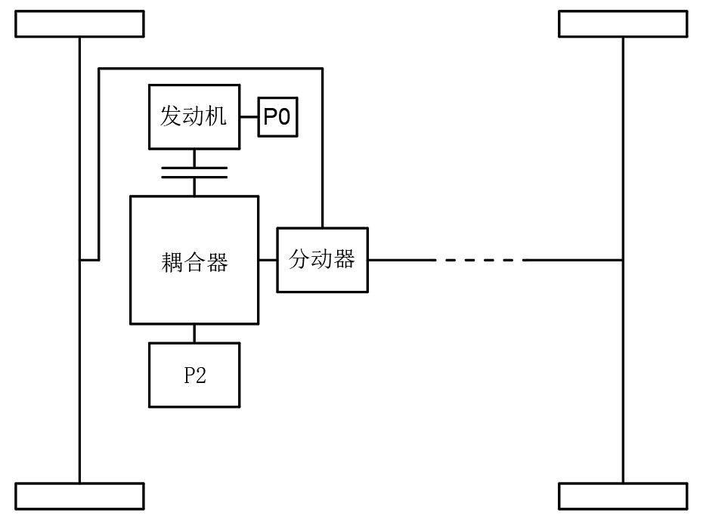
图2-1 动力系统整体布置结构框图
图2-2展示动力系统整体布置设计详细原理图，包括发动机与电机与动力耦合器之间通过轴系的配合、耦合器与四驱分动器的壳体之间配合，以及前后传动轴与分动器前后输出轴之间的联轴器配合。
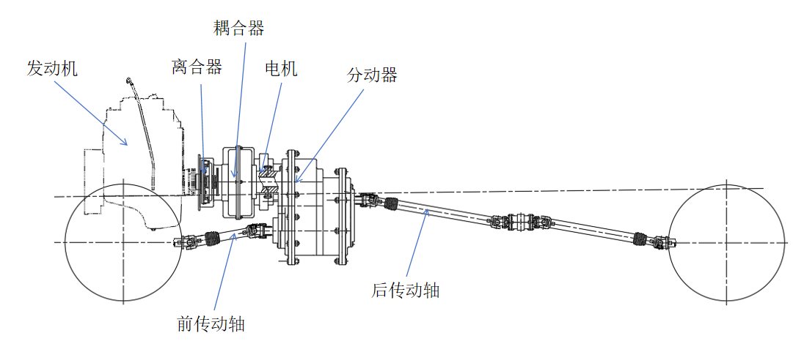
图2-2 动力系统整体布置原理图
（1）纯电模式 纯电模式下发动机不工作，动力传递路径为电机P2正转将动力输入至动力耦合器，通过耦合器输出轴直接将动力传递至分动器输入轴，并通过分动器前后输出轴驱动车轮。
该模式适用于低速行驶工况，即不高于60km/h情况下；以及低负载需求的工况，如城市拥堵、匀速巡航时。另外电池SOC（State of Charge）需不少于30%。
纯电模式下的零排放、低噪音的特点，使该模式适合短途通勤以及日常市区内行驶。
纯电模式下最大车速为60 km/h，并基于电池容量20 kWh的条件下保证续航里程不低于50 km。
（2）混合模式 混合模式动力传递方案如下：电机P2正常正转，将动力输入至耦合器。同时P0电机起动发动机点火，将发动机转速带到目标区间，将动力通过离合器工作将动力输入至耦合器。之后耦合器将动力耦合后输出至分动器输入轴，经过齿轮传动将动力分配给前后轮进行驱动。
该模式适用于中高速行驶工况，即车速不低于60km/h情况下；以及急加速或高负载需求的工况，如超车、爬坡情境下。另外，在电池SOC状态小于30%也应采用该混合模式进行驱动，以避免电池亏空或电机驱动动力不足以驱动汽车的情况。
该模式下发动机始终运行在高效区间，即1500rpm到2500 rpm，可以有效提升燃油经济性。同时发动机与电机共同工作可以提供强劲动力输出，最大扭矩可以提升40%左右。
（3）能量回收策略 能量回收策略适用于制动以及滑行工况。其中制动工况包括轻制动与紧急制动，滑行工况指松油门减速情况。
其控制逻辑可分为制动能量回收以及滑行能量回收两个部分。其中制动能量回收是通过P2电动机转为发电机模式，将制动时多余动能转化为电能储存至电池中实现的，其回收功率与制动踏板深度线性相关，最大回收功率可以达到50 kW。而滑行能量回收则是通过车辆滑行时电动机不提供动力，此时电动机通过轮胎转动动能带动反转以低功率回收能量实现，该功率在10到20kW之间。
另外通过分级回收策略，即根据车速与电池SOC调整回收强度（SOC低时增强回收）可以实现能量回收的优化；而通过电控系统模拟传统制动踏板脚感，可以有效避免突兀感。
关键性能指标方面，能量回收效率设计需达到72%，其中在速度由50km/h减速至静止的单次制动过程中回收能量应达到0.8-1.2 kWh。
策略框架汇总如表2-3所示。
表2-3 策略框架
模式 | 核心逻辑 | 适用场景
纯电模式 | 电动机独立驱动 | 低速，低负载，高SOC
混合模式 | 发动机+电动机联合驱动 | 中高速，中低SOC
能量回收 | 制动/滑行时回收动能 | 减速工况

2.4 本章小结
本章围绕四轮驱动混合动力汽车的动力分配系统设计展开，完成了从动力需求分析、扭矩分配计算的详细计算，到动力策略制定与关键部件设计的全过程。通过对车辆基本参数的计算，确立了125 kW的系统功率需求、300kW混动模式下峰值功率及前后轴60:40的扭矩分配方案，有效兼顾了整车动力性与稳定性。同时，设计基于再生制动的能量回收策略，实现72%的回收效率，体现了系统的能源利用优势。动力需求功率方面，125kW符合高性能混合动力汽车动力需求范围（80-150kW）。扭矩分配比例方面，前轴分配更高扭矩（60%）可提升转向稳定性，后轴辅助驱动增强通过性。
此外，本章还详细阐述了动力分配策略的框架，包括纯电模式、混合模式与能量回收策略，确保了不同工况下的智能切换与最佳能量利用。

第3章 动力耦合器结构设计

3.1 动力耦合器传动设计
发动机通过离合器与行星减速器的行星架硬连接，通过行星轮与太阳轮和外齿圈啮合传输发动机动力；电机与太阳轮硬连接，与行星轮啮合，动力通过行星轮传输至外齿圈。二动力源的动力通过外齿圈与输出轴齿轮啮合传输至输出轴，传至分动器。原理图如图3-1所示。
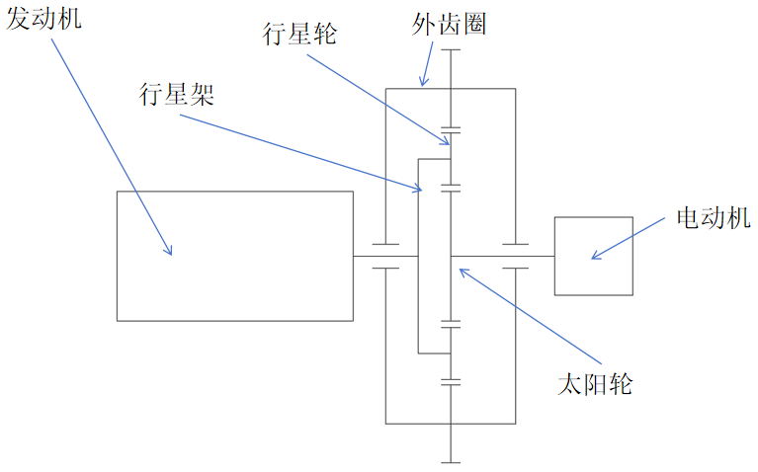
图3-1 行星齿轮动力耦合器耦合原理示意图

3.2 行星齿轮组结构选型
（1）选型依据 首先要满足动力分配需求，即需灵活分配发动机与电动机的扭矩至前后轴。其次系统需紧凑，因为混合动力系统空间有限。最后传动效率需得到保证，摩擦损失需最小化（摩擦系数≤0.1）。
（2）选型方案 选择单行星排，其结构由太阳轮（连接电动机）、行星架（连接发动机）、外齿圈（连接输出轴）组成。其传动比范围为2.5:1（可实现低速大扭矩与高速高效模式）。
（3）行星齿轮组优势 行星齿轮的太阳轮、行星轮、齿圈采用同心布局，多个行星轮同时分担载荷，结构紧凑，适合用于动力耦合器这样空间受限的应用场景。另外可同时连接发动机、电机、发电机等部件，实现动力分流与汇流，简化系统布局。多个行星轮共同分担扭矩，可以降低单个齿轮应力，延长使用寿命。最后太阳轮、行星架、齿圈可分别作为输入、输出或固定端，支持多种工作模式，如纯电驱动、混联驱动以及能量回收。
（4）结构设计参数 选型结果如表3-1所示。
表3-1 行星齿轮结构设计参数
组件 | 参数
太阳轮 | 20齿
行星轮 | 15齿（3个行星轮）
外齿圈 | 50齿
行星架 | 转速范围：0-6000rpm
齿厚 | 20mm

3.3 材料选择与表面处理
在基体材料方面选用20CrMnTi合金钢，作为渗碳合金结构钢其抗拉强度≥1200 MPa；硬度HRC 58-62（渗碳淬火后）。另外，20CrMnTi合金钢的高耐磨性适用于高负载、高转速工况。20CrMnTi合金钢切削性能良好，其相对切削系数0.7~0.8，可以显著降低制造成本。且该合金钢价格较同类渗碳钢（如20CrNiMo）低15%~20%，国内供应链成熟。
在摩擦系数的控制上，通过表面涂层技术实现摩擦系数≤0.1；选择类金刚石碳（DLC）涂层，涂层厚度给到2-4μm。可以达到摩擦系数降低至0.08-0.1，耐磨性提升30%的效果。
在表面的热处理工艺上先渗碳淬火后低温回火。渗碳淬火可以使表面碳含量1.2%，淬火硬度HRC 60。低温回火可以消除内应力，提高韧性。20CrMnTi通过渗碳淬火与低温回火，表面形成高硬度层（HRC 58-62），心部保持韧性（HRC 30-35），完美适应耦合器齿轮的高接触应力和冲击载荷。

3.4 动力耦合器设计参数
（1）耦合器输入参数 发动机选择康明斯ISF2.8发动机，其最大扭矩取300Nm，转速达到2800rpm；电机选择西门子1FT7感应电机，其最大扭矩为200Nm，转速达到4000rpm。汇总全部选型数据后可由如表3-2所示。
表3-2 耦合器输入参数表
参数名称 | 符号 | 数值
发动机最大扭矩 | $$T_{ice}$$ | 300Nm
电机最大扭矩 | $$T_{motor}$$ | 200Nm
表3-2（续表）
参数名称 | 符号 | 数值
行星齿轮组传动比 | i | 2.5 : 1
齿轮模数 | m | 4
齿轮压力角 | $$α$$ | 20°
单级齿轮传动效率 | $$η$$ | 98%
发动机转速 | $$n_{ice}$$ | 2800rpm
电机转速 | $$n_{motor}$$ | 4000rpm

（2）齿轮参数 根据行星齿轮组选型，齿轮模数取m = 4；齿轮压力角取$α=20°$；齿轮材料使用20CrMnTi合金钢，表面渗碳淬火，其硬度HRC 58-62。另外单级齿轮传动效率取$η=98\%$。

3.5 行星齿轮组设计计算

3.5.1 行星齿轮组结构参数
本节计算目的是为绘制动力耦合器工程图纸进行行星齿轮组的尺寸计算。通过已选定的的太阳轮、行星轮以及外齿圈的齿数与模数，对太阳轮、行星轮以及外齿圈的分度圆直径进行计算，从而完成工程图的绘制。行星齿轮组剖面结构如图3-2所示。
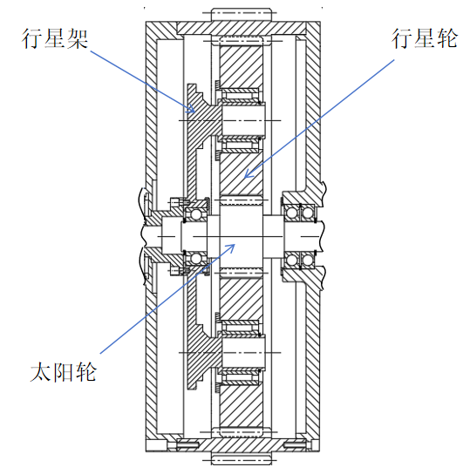
图3-2 行星齿轮组结构剖面图
（1）太阳轮（S） 分度圆直径可以由公式(3-1)求得：
$d_{s}=m∙z_{s}$ (3-1)
式中 m——齿轮模数；
$z_{s}$——太阳轮齿数。
代入表3-1中太阳轮齿数数据以及由选型取得的模数m = 4可以得到太阳轮分度圆直径$d_{s}=80mm$。
（2）行星轮（P） 分度圆直径可以由公式(3-2)求得：
$d_{p}=m∙z_{p}$ (3-2)
式中 m——齿轮模数；
$z_{p}$——行星轮齿数。
代入表3-1中行星轮齿数数据以及选定模数可以得到三件行星轮分度圆直径$d_{p}=60mm$。
（3）外齿圈（R） 分度圆直径可以由公式(3-3)求得：
$d_{r}=m∙z_{r}$ (3-3)
式中 m——齿轮模数；
$z_{r}$——外齿圈齿数。
代入表3-1中外齿圈齿数数据以及选定模数可以得到外齿圈分度圆直径$d_{r}=120mm$。
（4）行星架（C） 设计取行星轮数量$n_{p}=3$。

3.5.2 扭矩分配计算
该动力耦合器传递扭矩可由发动机传递扭矩以及电机传递扭矩两部分组成。其中发动机传递扭矩可由公式(3-4)求得：
$T_{iceout}=T_{ice}∙i$ (3-4)
式中 $T_{ice}$——发动机最大扭矩；
i——行星齿轮组传动比。
代入表3-2中发动机最大扭矩数据以及行星齿轮组传动比可得发动机传递扭矩$T_{iceout}=750Nm$。
同理，电机传递扭矩可由公式(3-5)求得：
$T_{motorout}=T_{motor}∙i$ (3-5)
式中 $T_{motor}$——发动机最大扭矩。
代入表3-2中电机最大扭矩数据以及行星齿轮组传动比可得到电机传递扭矩$T_{motorout}=500Nm$。
因此行星齿轮耦合器的总传递扭矩为发动机与电机传递扭矩之和，即如公式(3-6)所示：
$T_{total}=T_{iceout}+T_{motorout}$ (3-6)
代入式(3-4)与式(3-5)的计算得到的结果数据可计算得到得总输出扭矩$T_{total}=1250Nm$。

3.5.3 齿轮强度校核
关于行星齿轮组的齿轮强度校核包括接触应力校核以及弯曲应力校核两个部分。主要进行对于太阳轮与行星轮之间接触应力校核以及对于太阳轮的弯曲应力校核。
（1）接触应力校核 太阳轮与三枚行星轮之间接触应力的计算可由公式(3-7)得到：
$σ_{H}=Z_{E}\sqrt{\frac{2T}{b∙d^{2}}∙\frac{u+1}{u}}$ (3-7)
式中 $Z_{E}$——弹性系数，钢对钢取189.8；
T——传递扭矩（Nm）；
b——齿厚（mm）；
d——太阳轮分度圆直径（mm）；
$u$——传动比。
代入表3-1齿厚与行星齿轮组传动比数据以及式(3-6)计算得到的传递扭矩数据可以求得太阳轮与行星轮接触应力$σ_{H}=396.7MPa$。
通过查表得$[σ_{H}]=1500MPa$，校核结果$σ_{H}=396.7MPa≤[σ_{H}]=1500MPa$，校核可以正常使用。
（2）弯曲应力校核 太阳轮弯曲应力可以通过公式(3-8)计算：
$σ_{F}=\frac{2T∙Y_{F}∙Y_{S}}{b∙m∙d}$ (3-8)
式中 $Y_{F}$——齿廓系数，此处取2.5；
$Y_{S}$——应力修正技术，此处取1.6。
代入表3-1关于行星齿轮组的数据与式(3-6)计算得到的关于传递扭矩的数据计算得到太阳轮弯曲应力$σ_{F}=250MPa$。
通过查表得到$[σ_{F}]=400MPa$，则校核结果$σ_{F}=250MPa≤[σ_{F}]=400MPa$，校核可以正常使用。

3.5.4 输出轴设计计算
输出轴齿轮设计与行星齿轮组外齿圈传动比为1:1，模数也取m = 4，因此输出轴齿轮分度圆直径与外齿圈分度圆直径相同。动力耦合器输出轴材料选用18CrNiMo7-6合金钢，通过查表可得到该合金钢的许用剪切应力$τ_{allow}=100MPa$（考虑疲劳安全系数n=2.5）。
输出轴扭矩即总输出扭矩$T_{out}=T_{total}=1250Nm$。
输出轴轴径可以通过公式(3-9)计算：
$d={(\frac{16T∙K_{d}}{πτ_{allow}})}^{\frac{1}{3}}$ (3-9)
式中 $K_{d}$——直径修正系数（尺寸系数）；
$τ_{allow}$——18CrNiMo7-6合金钢许用剪切应力（MPa）。
代入已求得的传递扭矩以及选取的18CrNiMo7-6合金钢许用剪切应力等数据可求得$d=50.3079mm$。由于在设计上与分动器输入轴设计为同一轴，因此取二者最大直径，即65mm。
动力耦合器整体结构的详细设计如图3-3所示。
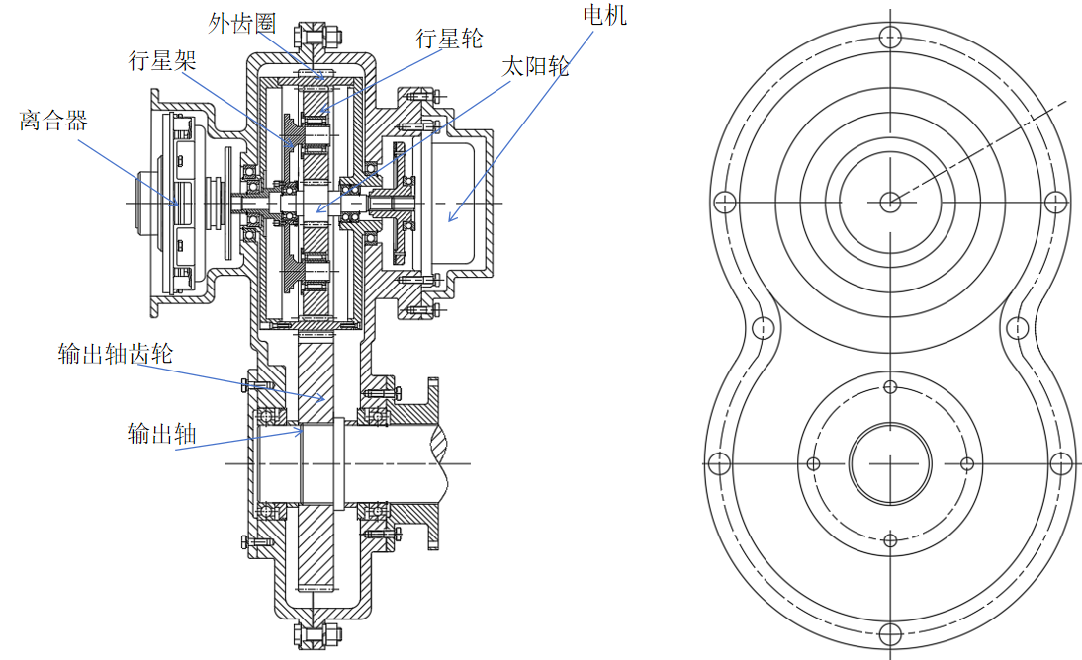
图3-3 动力耦合器结构设计图

3.6 制造与装配要点
在制造方面，行星齿轮通过粗车、滚齿、渗碳淬火至层深0.8~1.2 mm、精磨齿至齿轮达到DIN 6级精度。壳体通过砂型铸造成型后铣合箱面达到平面度≤0.05 mm，并以该面定位加工轴承孔。而输出齿轮阶梯轴通过数控加工中心铣削成型。
在行星齿轮组装配方面，各行星轮齿侧间隙差≤0.03 mm，通过垫片调整。行星架需进行动平衡检测，残余不平衡量≤5g·cm（G2.5级）。同时冷却管路密封测试的压力≥0.5 MPa。

3.7 成本与性能平衡
通过对加工过程中具体项目成本与性能对比可以对最终的加工方案进行取舍与设计，对比结果如表3-3所示。
表3-3 项目成本与性能对比
项目 | 成本占比 | 性能提升
DLC涂层 | 15% | 摩擦降低30%
液冷系统 | 25% | 散热效率提升18%
精密加工 | 20% | 传动效率提升5%

3.8 本章小结
本章完成了四轮驱动混合动力汽车动力系统的设计，重点分析了动力耦合器的结构设计和性能计算。在设计过程中，结合车辆的总质量、最高车速等基本参数，完成了动力系统的需求功率、扭矩分配比例等核心计算，确保设计方案的合理性与可行性。通过对行星齿轮组的结构选型、齿轮材料的选择、强度校核以及散热方案的设计，确保了系统在高负载、高速工况下的稳定性和高效性。完成行星齿轮组的结构选型及材料选择（采用高强度合金钢，摩擦系数≤0.1）。

第4章 四轮驱动分动器设计

4.1 四驱分动器传动原理
动力耦合器输出轴与四驱分动器的输入轴设计为同一根，动力由此传入，根据工况通过滑移花键使低速档齿轮或高速档齿轮啮合，经过中间轴传递至前桥输出轴，将动力60%输出至前桥。再通过轴间差速器将动力由前桥输出轴传递至后桥输入轴，最终由齿轮啮合将动力传递至后桥输出轴，实现四驱汽车的动力分配。

4.2 分动器设计参数
（1）分动器输入参数 在动力耦合器的计算环节中计算得到动力耦合器输出轴输出扭矩为850Nm，因此四驱分动器输入轴扭矩$T_{in}=850N∙m$，输入轴转速$n_{in}=3000rpm$，与动力耦合器输出扭矩相同；在第2章中确定了前后桥扭矩分配比例为60:40，并通过计算得到了前桥分配扭矩为510 Nm，后桥分配扭矩为340 Nm。
（2）齿轮参数 齿轮压力角设计为$α=20°$。齿轮材料使用20CrMnTi合金钢，表面渗碳淬火，其硬度HRC 58-62。
（3）传动效率 单级齿轮传动效率取$η=98\%$

4.3 分动器传动齿轮设计与计算

4.3.1 高速档输入齿轮与低速档输入齿轮设计
（1）功能 实现高速档和低速档的切换，适应不同工况需求。
（2）换挡设计 是由锁环式同步器实现。高速档与低速档输入齿轮与输入齿轮轴之间由滚子轴承连接，可自由旋转。需要高速档啮合输出动力时，换挡拨叉凸轮摆动使同步器嵌合套向高速齿轮一端移动，带动滑块与锁环移动，使锁环锥面与高速档齿轮上的锥面接触。通过二锥面之间的摩擦力矩可以使啮合套齿端与锁环齿端锁止面接触，啮合套移动受阻同步器锁止。此时锁环与锥面摩擦力矩增大，使齿轮与锁环角速度逐渐完成同步。之后摩擦力矩消失，锁环回位锁止面分开，啮合套上接合齿在换挡力作用下通过锁环与齿轮接合齿啮合，实现高速档齿轮与输入齿轮轴硬连接，从而将输入齿轮轴动力传递至高速档输出齿轮。切换低速档与高速档相同，拨叉凸轮反向摆动即可实现。锁环式同步器详细结构及原理见图4.1。
（3）高速档齿轮参数 高速档分为输入齿轮与输出齿轮设计，齿轮软齿面主要失效形式为齿面点蚀，按齿面疲劳强度设计齿轮传动。高速档齿轮分度圆直径取值由公式(4-1)决定：
$d_{high_in}≥\sqrt[3]{\frac{2K_{t}T_{in}}{ϕ_{d}}\frac{u_{h}+1}{u_{h}}{\left(\frac{Z_{E}Z_{H}Z_{ε}Z_{β}}{{\left[σ\right]}_{H}}\right)}^{2}}$ (4-1)
式中 $T_{in}$——齿轮传递扭矩；
$K_{t}$——载荷系数，此处取1.4；
$ϕ_{d}$——齿宽系数；
$u_{h}$——高速档齿轮传动比，此处取0.55
$Z_{E}$——弹性系数取189.8；
$Z_{H}$——节点区域系数，取2.46；
$Z_{ε}$——重合度系数，取0.78；
$Z_{β}$——螺旋角系数，取0.99；
${\left[σ\right]}_{H}$——许用接触应力。
代入已知数据可以得到高速档输入齿轮分度圆直径$d_{high_in}≥217.67mm$，取$d_{high_in}=220mm$。选齿数$z_{high_in}=$55，则可以由公式(4-2)求得高速档输入齿轮模数：
$m=\frac{d_{high_in}}{z_{high_in}}$ (4-2)
代入求得的高速档输入齿轮分度圆直径以及选定的高速档输入齿轮的齿数，可以求得齿轮模数m = 4。根据传动比u = 0.55可以由公式(4-3)得到高速档输出齿轮齿数:
$z_{high_out}=z_{high_in}∙u$ (4-3)
代入高速档输入齿轮齿数以及高速档传动比可以得到高速档输出轮齿数为$z_{high_out}=30$；高速档输出轮分度圆直径可通过公式(4-4)计算得到：
$d_{high_out}=m∙z_{high_out}$ (4-4)
代入模数以及高速档输出齿轮齿数的数据可得到高速档输出齿轮分度圆直径$d_{high_out}=120mm$。
（4）低速档齿轮参数 同理低速档分为输入齿轮与输出齿轮设计，低速档齿轮分度圆直径取值由公式(4-5)决定：
$d_{low_in}≥\sqrt[3]{\frac{2K_{t}T_{in}}{ϕ_{d}}\frac{u_{l}+1}{u_{l}}{\left(\frac{Z_{E}Z_{H}Z_{ε}Z_{β}}{{\left[σ\right]}_{H}}\right)}^{2}}$ (4-5)
式中 $u_{l}$——低速档齿轮传动比，取1；
代入已知数据可以得到高速档输入齿轮分度圆直径$d_{low_in}≥158.77mm$，取$d_{low_in}=160mm$。选齿数$z_{high_in}=$40，则可以由公式(4-6)求得高速档输入齿轮模数：
$m=\frac{d_{low_in}}{z_{low_in}}$ (4-6)
代入求得的高速档输入齿轮分度圆直径以及选定的高速档输入齿轮的齿数，可以求得齿轮模数m = 4。根据传动比u = 1可以由公式(4-7)得到高速档输出齿轮齿数:
$z_{high_out}=z_{high_in}∙u$ (4-7)
代入高速档输入齿轮齿数以及高速档传动比可以得到低速档输出轮齿数为$z_{low_out}=40$；为了避免齿轮磨损严重，设计低速档输出齿轮齿数为$z_{low_out}=44$，则低速档输出轮分度圆直径可通过公式(4-8)计算得到：
$d_{low_out}=m∙z_{low_out}$ (4-8)
代入模数以及高速档输出齿轮齿数的数据可得到高速档输出齿轮分度圆直径$d_{low_out}=120mm$。
高速档与低速档输入齿轮设计结构与换挡拨叉滑移齿轮设计结构如图4-1所示。
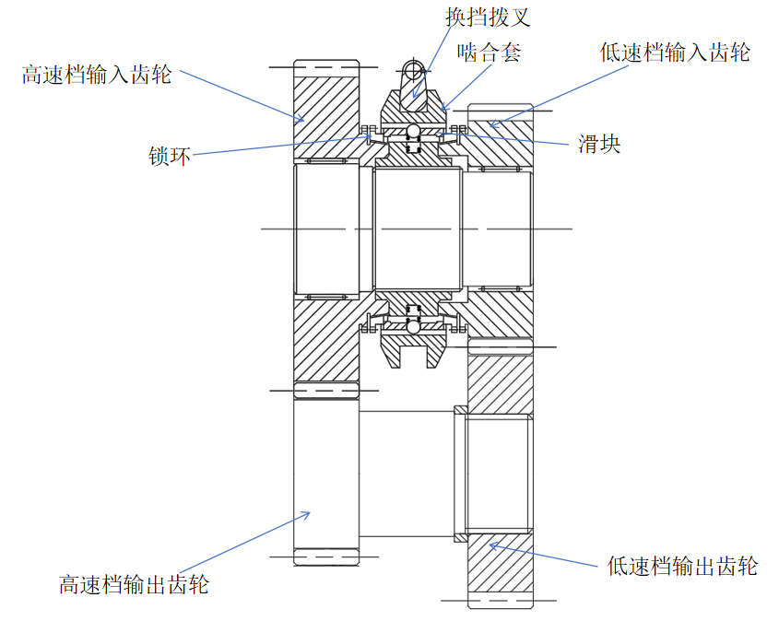
图4-1 高、低速档输入、输出齿轮结构图
（5）强度校核 齿轮接触应力由公式(4-9)计算可得。
$σ_{H}=Z_{E}\sqrt{\frac{F_{t}}{b∙d}∙\frac{u+1}{u}}$ (4-9)
式中 $Z_{E}$——材料弹性系数（钢对钢取189.8）；
$F_{t}$——切向力，$F_{t}=\frac{2T}{d}$；
b——齿宽，取20mm。
代入分动器输入扭矩数据以及取得的材料弹性系数与齿宽可得高速档齿轮接触应力$σ_{Hhigh}=977.5Pa$；同理低速档齿轮接触应力也可由公式(4-2)求得低速档齿轮接触应力$σ_{Hlow}=846.7Pa$。查表可知20CrMnTi合金钢齿轮许可接触应力$[σ_{H}]=1500Pa$，$σ_{Hlow}{≤σ}_{Hhigh}≤[σ_{H}]$校核完成。
（6）中间齿轮轴设计 中间齿轮轴功能是将动力从输入齿轮传递至差速器输入齿轮。此齿轮轴上有高速档及低速档输出齿轮，按扭矩强度初定该中间齿轮轴的最小直径，可以由公式(4-10)计算得到：
$d_{min}=C\sqrt[3]{\frac{P}{n}}$ (4-10)
式中 C——由许用扭转剪应力确定的系数，取106；
P——轴传递的功率；
n——轴的转速。
代入已知数据得到中间齿轮轴最小轴颈$d_{min}=74.33mm$，取中间齿轮轴轴径$d_{shaft}$ = 75mm。
中间齿轮轴的最大剪切应力可由公式(4-11)求得：
$τ_{max}=\frac{16T}{πd^{3}}$ (4-11)
代入数据可得最大剪切应力$τ_{max}=61.5MPa$。
通过查表可得合金钢需用剪应力为$τ_{allow}=200MPa$，$τ_{max}≤τ_{allow}$。

4.3.2 前桥输出齿轮与后桥输入输出齿轮设计
（1）功能 前桥输出齿轮将动力传递至前桥输出，同时通过轴间联轴器将动力传递至后桥输入轴，通过后桥输入输出齿轮啮合传递至后桥输出齿轮轴，从而实现后桥动力输出。
（2）设计参数 设计前桥输出齿轮与中间齿轮轴高速档输出齿轮啮合。同样模数取m = 4，齿轮分度圆直径取值由公式(4-12)决定：
$d_{front}≥\sqrt[3]{\frac{2K_{t}T_{front}}{ϕ_{d}}\frac{u+1}{u}{\left(\frac{Z_{E}Z_{H}Z_{ε}Z_{β}}{{\left[σ\right]}_{H}}\right)}^{2}}$ (4-12)
式中 u——前桥齿轮传动比，取1.32。
代入已知数据可以得到前桥输出齿轮分度圆直径$d_{front}≥230.50mm$，选齿数$z_{front}=$58，则由公式(4-13)求得前桥输出齿轮分度圆直径$d_{front}=232mm$。
$d_{front}=m∙z_{front}$ (4-13)
同理用公式(4-14)求得：
$d_{rear}≥\sqrt[3]{\frac{2K_{t}T_{rear}}{ϕ_{d}}\frac{u+1}{u}{\left(\frac{Z_{E}Z_{H}Z_{ε}Z_{β}}{{\left[σ\right]}_{H}}\right)}^{2}}$ (4-14)
代入已知数据可以得到后桥输入齿轮分度圆$d_{rear}≥210.45mm$。由于设计后桥输入输出齿轮传动比u = 1，为避免齿数相同导致的加速磨损，取后桥输入齿轮齿数$z_{rear_in}=53$，后桥输出齿轮齿数$z_{rear_out}=54$，由公式(4-15)可得后桥输入、输出齿轮分度圆直径：
$d_{rear}=m∙z_{rear}$ (4-15)
代入已知后桥齿轮数据可以得到后桥输入齿轮分度圆求得$d_{rear_in}=212mm$；后桥输出齿轮分度圆求得$d_{rear_out}=216mm$。
前桥输出齿轮与后桥输入、输出齿轮及其传动轴设计结构如图4-2所示。
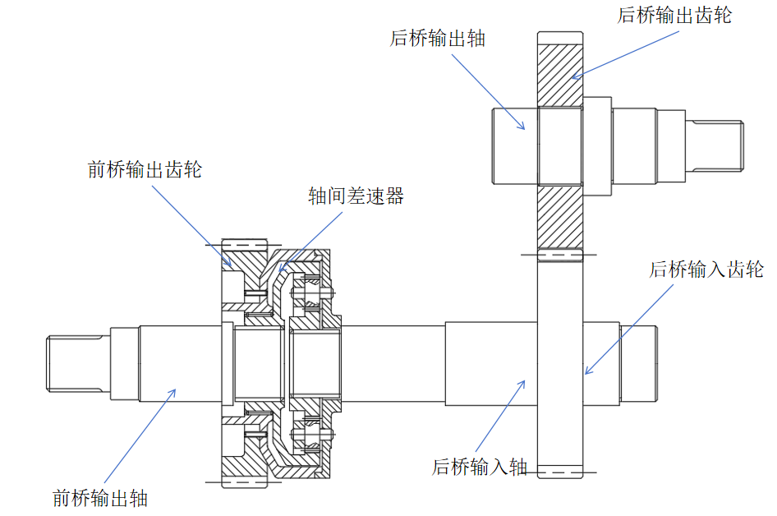
图4-2 前桥输出轴结构图

4.3.3 分动器输入输出轴轴径计算
由耦合器部分计算可由公式(4-16)得到分动器输入轴扭矩：
$T_{trans}=T_{in}×i$ (4-16)
式中 $T_{in}$——耦合器输出扭矩（Nm）。
代入耦合器部分计算得到的数据可得分动器输入轴扭矩最大即高速档输出时扭矩为$T_{trans}=2291.667≈2292Nm$。
（1）分动器输入轴直径 已知分动器输入轴采用18CrNiMo7-6合金钢材料，可知其许用剪切应力$T_{allow}=100MPa$。
因此分动器输入轴直径可由公式(4-17)求得：
$d={(\frac{16T∙K_{d}}{πτ_{allow}})}^{\frac{1}{3}}$ (4-17)
代入数据可得$d_{in}=61.575mm$，取整得$d_{in}=65mm$。由于此轴与耦合器输出轴设计为同一轴，因此取二者较大值，取65mm。
（2）前桥输出轴与后桥输入轴直径 由分动比例（前桥分配60%输出扭矩）可得输入扭矩$T_{front}=1375.2Nm$，将数据代入公式(4-5)可以得到前桥输出轴与后桥输入轴直径$d_{front−rear}=51.934mm$，取整得$d_{front−rear}=55mm$。
（3）后桥输出轴直径 由分动比例（后桥分配40%输出扭矩）可得输入扭矩$T_{rear}=916.8Nm$，将数据代入公式(4-5)可以得到后桥输出轴直径$d_{rear}=45.369mm$，取整得$d_{front−rear}=50mm$。
四轮驱动分动器整体结构如图4-3所示。
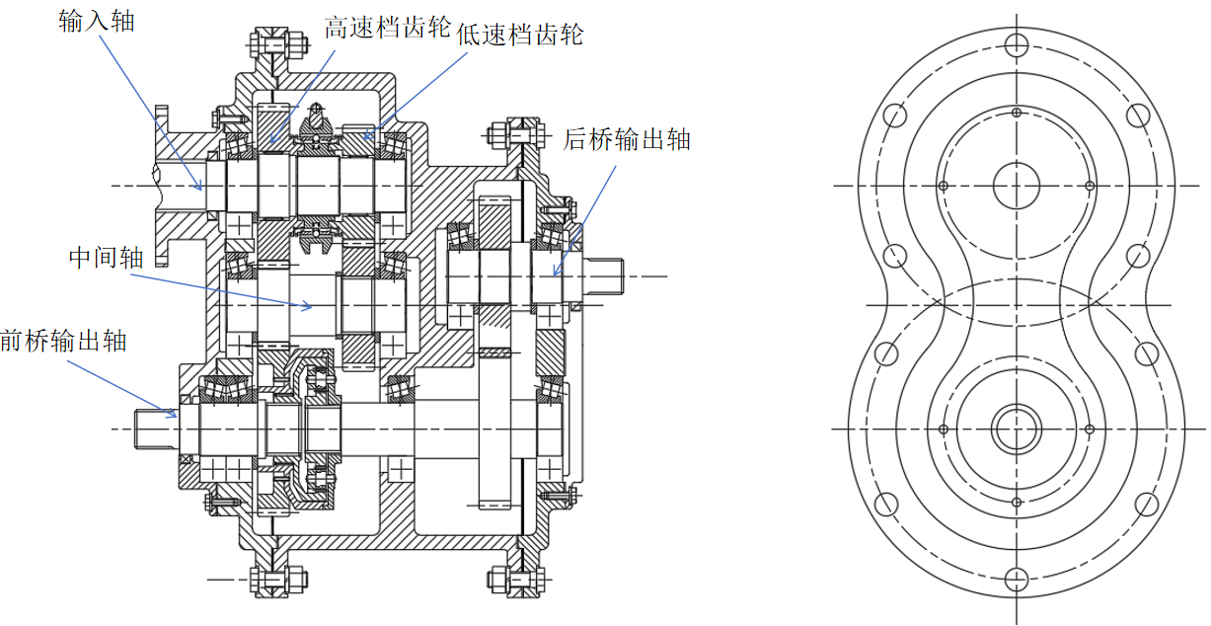
图4-3 四轮驱动分动器结构设计图

4.4 本章小结
本章围绕四轮驱动汽车分动器的设计展开，阐述了分动器的传动设计方案及原理、设计参数、各级齿轮及其齿轮轴的设计与强度校核。通过对高速档与低速档齿轮、中间齿轮轴、差速器输入齿轮、前后桥输出轴齿轮的参数设计与计算，实现了动力在四驱系统中的有效分配，并对分动器的扭矩分配与传动效率进行了计算。最后通过对于轴径计算确保关键部件具有足够强度和使用寿命。

第5章 传动装置设计

5.1 传动轴传动设计
传动装置设计双十字轴式刚性万向节，由于两个轴的相对角度可以改变，因此需要满足等速条件，即两个轴的转速相等。该传动轴轴体由滑移花键与空心轴连接，通过滑移花键可以实现在车桥出现上下位移时传动轴轴体完成长度的变换，从而保证动力正常传递至前后车桥。滑移花键与空心轴之间连接处设计防尘罩保护。另外后桥传动轴设计中间支承轴以消除力矩对于过长传动轴的损害。

5.2 万向传动轴的计算载荷
（1）起动转矩 通过分动器输出端的扭矩可以得到输入最大扭矩$T_{in}=1250Nm$。对于万向传动装置有公式(5-1)可以计算其起动转矩：
$T_{se}=\frac{k_{d}kT_{in}i_{1}i_{f}η}{n}$ (5-1)
式中 k_{d}——离合器突然接合所产生的动载系数，取2；
k——液力变矩器变矩系数，取1；
T_{in}——输入端最大扭矩（Nm）；
i₁——变速器传动比，取1；
i_{f}——分动器传动比，取1；
$η$——动力源到万向传动轴之间的传动效率，取0.9；
代入数据可计算得到万向传动轴起动转矩$T_{se}=1125Nm$。
（2）附着转矩 以驱动轮打滑时作用于万向传动装置的转矩作为计算载荷，万向传动装置附着转矩可由公式(5-2)计算得到：
$T_{ss}=\frac{G_{2}m_{2}'φr_{r}}{i_{0}i_{m}η_{m}}$ (5-2)
式中 $G_{2}$——满载状态下一个驱动桥上静载荷（N）；
$m_{2}'$——汽车加速度最大时后轴负荷转移系数，取1.3；
$φ$——轮胎与路面间附着系数，取1；
$r_{r}$——车轮滚动半径（m）；
i₀——主减速器传动比，取1；
i_{m}——减速器从动齿轮到车轮间传动比；
$η_{m}$——主减速器主动齿轮到车轮之间传动效率，取0.92。
代入数据可得万向传动装置附着转矩$T_{ss}=919.891Nm≈920Nm$。
（3）日常行驶平均转矩 以汽车日常行驶作用于万向传动装置转矩作为计算载荷，万向传动装置日常行驶平均转矩可由公式(5-3)、(5-4)计算得到：
$F_{t}=m_{a}g(f_{R}+f_{H}+f_{j})$ (5-3)
$T_{sf1}=\frac{F_{t}r_{r}}{i_{0}i_{m}η_{m}n}$ (5-4)

式中 $F_{t}$——汽车日常行驶平均牵引力（N）；
$f_{R}$——道路滚动阻力系数，取0.025；
$f_{H}$——汽车正常使用时平均爬坡能力系数，取0.1；
$f_{j}$——性能系数。
代入数据可得到日常行驶平均转矩为$T_{sf1}=762.772Nm≈763Nm$。

5.3 十字轴万向节设计计算

5.3.1 万向节结构设计
十字轴式万向节需要特别计算滚针轴承于十字轴轴颈磨损，因为滚针轴承与十字轴轴颈过度磨损后工作表面出现压痕与剥落。
十字轴滚针轴承接触应力应满足公式(5-5)：
$σ_{j}=272\sqrt{(\frac{1}{d_{1}}+\frac{1}{d_{0}})\frac{F_{n}}{L_{b}}}≤[σ_{j}]$ (5-5)
式中 $d_{1}$——十字轴轴径直径（mm）；
$d_{0}$——滚针直径（mm）；
$L_{b}$——滚针工作长度（mm）；
$F_{n}$——在合力F下一个滚针受到最大载荷；
$[σ_{j}]$——许用接触应力（MPa），此处取3000MPa。
十字轴主要失效形式为轴颈根部断裂，作用于十字轴轴颈中点力可由公式(5-6)得到：
$F=\frac{T_{1}}{2rcosα}$ (5-6)
式中 $T_{1}$——万向传动轴计算转矩（Nm），取min[T_{ss},T_{se}]；
r——合力F作用线到十字轴中心之间距离（mm）；
$α$——主、从动叉轴最大夹角（°）。
十字轴轴颈根部弯曲应力与切应力应满足公式(5-7)、(5-8)：
$σ_{w}=\frac{32d_{1}Fs}{π(d_{1}^{4}−d_{2}^{4})}≤[σ_{w}]$ (5-7)
$τ=\frac{4F}{π(d_{1}^{2}−d_{2}^{2})}≤[τ]$ (5-8)
式中 $d_{2}$——十字轴油道孔直径（mm）；
s——合力F作用线到轴颈根部距离（mm）；
$[σ_{w}]$——许用弯曲应力（MPa），此处取300MPa；
$[τ]$——许用切应力（MPa），此处取100MPa。
联立以上公式，代入已知数据后可计算得到十字轴直径$d_{1}≥25.67mm$，设计为28mm；滚针直径$d_{0}≥1.6mm$，设计为2mm，工作长度$L_{b}$设计为9mm。

5.3.2 万向节叉臂强度校核
万向节叉臂承受的弯曲应力由公式(5-9)求得：
$σ_{b}=\frac{M∙c}{I}$ (5-9)
式中 M——万向节叉臂承受弯矩；
c——叉臂截面中性轴到边缘的距离；
I——截面惯性矩。
代入数据得到万向节叉臂弯曲应力$σ_{b}=446.7MPa$。由于设计使用18CrNiMo7-6合金钢制作万向节叉臂，该合金钢许用弯曲应力$[σ_{b}]=600MPa$，因此$σ_{b}=446.7MPa≤[σ_{b}]。$

5.3.3 角度补偿能力校核
为满足车辆悬架跳动和转向角度变化的需求，双十字轴万向节的最大工作角度设计为$θ=15°$。
对于转速波动校核：
由双十字轴万向节的转速波动公式(5-10)：
$ω_{out}=ω_{in}∙\frac{cos(θ)}{1−\sin^{2}(θ)∙\cos^{2}(φ)}$ (5-10)
进而由公式(5-11)得到转速波动率：
$μ=\frac{ω_{out}−ω_{in}}{ω_{in}}×100\%$ (5-11)
代入得到转速波动率转速波动率$μ=3.3\%≤5\%$，结果在允许范围内，角度补偿能力校核正常。

5.3.4 万向节润滑与耐久性设计
（1）润滑方式 在十字轴与叉臂接触面采用润滑脂润滑，即填充高温润滑脂，减少摩擦与磨损。同时采用橡胶密封圈防止润滑脂泄漏和污染物进入。
（2）耐久性校核 万向节动态转矩可由公式(5-12)计算得到：
$T_{d}=2C_{d}\frac{r}{k_{t}}$ (5-12)
式中 $T_{d}$——十字轴式万向节动态转矩（Nm）；
$C_{d}$——万向节动态承载能力系数（N），取1.8N；
$r$——万向节有效工作半径（m）；
$k_{t}$——轴承因子，取1.33。
代入设计数据可得万向节动态转矩$T_{d}=162.406Nm$。根据动态转矩，可以由公式(5-13)估算十字轴式万向节的疲劳寿命:
$L_{h}=\frac{1.5×{10}^{6}}{n_{x}α_{x}}{(\frac{T_{d}}{T_{x}})}^{10/3}$ (5-13)
式中 $n_{x}$——工作转速（r/min），取3000RPM；
$α_{x}$——万向节主、从动叉轴夹角（°）；
$T_{x}$——工作转矩（Nm）。
代入数据可得十字轴式万向节疲劳寿命$L_{h}=4318.36h≈4320h$。即十字轴式万向节可以40km/h速度下正常工作20万公里，校验合理。

5.4 传动轴体设计
已知传动轴体采用18CrNiMo7-6合金钢材料制造，由分动器前后轴输出扭矩分配比例可计算得：
前轴输入扭矩：$T_{front}=2500Nm×60\%=1500Nm$；
后轴输入扭矩：$T_{rear}=2500Nm×40\%=1000Nm$；
其中，分动器输入扭矩$T_{in}=2500Nm$。
（1）轴径计算 前、后传动轴外径可分别由公式(5-14)求得：
$d={(\frac{16TK_{d}}{π[τ]})}^{\frac{1}{3}}$ (5-14)
由于前轴传递扭矩与后轴传递扭矩之比为60% : 40%，因此前轴输入扭矩为$T_{front}=1500Nm$，后轴输入扭矩为$T_{rear}=1000Nm$。代入数据得到前传动轴外径$D_{front}=53.5mm$，取整后为55mm；后传动轴外径$D_{rear}=46.7mm$，取整后为50mm。
设计传动轴管壁厚2.5mm，则前传动轴内径$d_{front}=50mm$；后传动轴内径$d_{rear}=45mm$。
（2）临界转速校核 通过已得到的前后传动轴内径与外径，可以通过公式(5-15)得到前后传动轴的临界转速：
$n_{k}=1.2×{10}^{8}\frac{\sqrt{D_{c}^{2}+d_{c}^{2}}}{L_{c}^{2}}$ (5-15)
式中 L_{c}——传动轴支承长度（mm）；
D_{c}——传动轴轴管外径（mm）；
d_{c}——传动轴轴管内径（mm）。
代入已知数据可得前传动轴临界转速$n_{cr_front}≈7200rpm$；后传动轴临界转速$n_{cr_rear}≈4800rpm$。
由临界转速可以得到前传动轴安全系数$S_{front}≈5.28>2.5$；后传动轴安全系数$S_{rear}≈3.52>2.5$。
另外，传动轴轴管断面尺寸应保证传动轴具有足够扭转强度，即扭转应力应满足公式(5-16):
$τ_{c}=\frac{16D_{c}T_{1}}{π(D_{c}^{4}−d_{c}^{4})}≤[τ_{c}]$ (5-16)
式中 $T_{1}$——传动轴计算转矩（Nm）；
$[τ_{c}]$——许用扭转应力（MPa），此处取300MPa。
分别代入前、后传动轴数据，可得前传动轴扭转应力$τ_{c_front}=144.655MPa≤[τ_{c}]$；后传动轴扭转应力$τ_{c_front}=118.475MPa≤[τ_{c}]$，校验合理。
（3）滑动花键设计计算 传动轴中由滑动叉与矩形外花键组成的滑动花键可以实现传动长度的变化。根据轴径将后传动轴外花键外径设计为50mm，内径46mm；前传动轴外花键外径设计为55mm，内径51mm。其中通过公式(5-17)可以以底径计算其扭转应力：
$τ_{h}=\frac{16T_{1}}{πd_{h}^{3}}$ (5-17)
式中 $T_{1}$——传动轴计算转矩（Nmm）；
d_{h}——外花键内径（mm）。
代入数据可得前传动轴外花键扭转应力$τ_{h_front}=$169.765MPa；后传动轴外花键扭转应力$τ_{h_rear}=127.324MPa$。
对于静强度设计[$τ_{h}$]设计为180MPa，$τ_{h}≤[τ_{h}]$，校验合理。
传动轴滑动花键齿侧挤压应力可由公式(5-18)计算得到：
$σ_{y}=\frac{T_{1}K'}{\frac{D_{h}+d_{h}}{4}\frac{D_{h}−d_{h}}{2}L_{h}n_{0}}$ (5-18)
式中 K’——花键转矩分布不均匀系数，取1.3；
L_{h}——花键有效工作长度（mm），设计为40mm；
n₀——花键齿数。
代入设计数据可得前传动轴滑动花键齿侧挤压应力$σ_{y_front}=37.657MPa$；后传动轴滑动花键齿侧挤压应力$σ_{y_rear}=29.334MPa$。由于对于齿面硬度大于35HRC的滑动花键许用挤压应力[$σ_{y}$] = 25~50MPa，校验合理。
传动轴整体设计原理结构见图5-1。
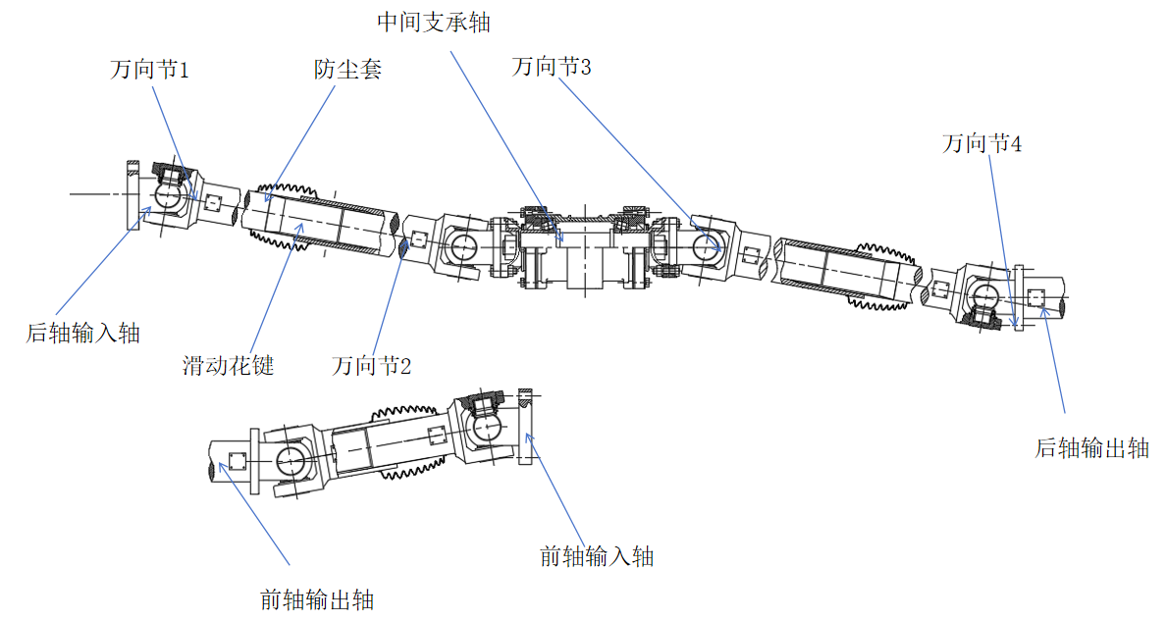
图5-1 传动装置结构设计图

5.5 本章小结
本章围绕传动装置的整体设计展开，重点介绍了双十字轴式刚性万向节的传动原理及其等速性要求。在此基础上，计算了万向传动轴的各类工作载荷，包括起动转矩、附着转矩及日常行驶平均转矩。随后，对十字轴万向节进行了结构设计与强度校核，确保其在实际工况下的安全性与耐久性。通过理论计算与材料选型的结合，有效保证了结构的合理性和使用寿命。
本章还完成了万向节叉臂强度、角度补偿能力及润滑与疲劳寿命的校核设计，从多个维度提升了系统的可靠性与稳定性。同时，对传动轴体结构进行了系统设计，完成了轴径、临界转速与滑动花键的扭转强度及挤压应力校核，验证其满足扭转强度与使用寿命要求。

结 论
本文主要围绕四轮驱动混合动力汽车的动力分配装置进行研究，重点设计了动力耦合器、分动器和传动装置，旨在提升系统的动力性、稳定性和能源管理效率。
本论文的主要工作归纳如下：
1.根据车辆性能要求，确定了动力系统125 kW的额定功率及混动模式下300kW的峰值功率。完成了混合动力四轮驱动动力系统的总体布置，并在此基础上制定了整车复合混动模式（串联+并联）的控制策略，以实现最佳的动力源协同和能量回收效率。通过这些措施，不仅提升了车辆在不同驾驶工况下的燃油经济性和动力响应，还确保了系统的高效运行。
2.在动力耦合器的设计中，采用了行星齿轮组结构，其中发动机与行星架连接，电动机与太阳轮连接，动力耦合后从齿圈输出，实现了发动机与电动机的高效耦合，输出轴最大输出扭矩可达1250Nm。动力耦合器满足了动力源的灵活耦合需求，为四轮驱动系统的动力分配提供了坚实基础。
3.在分动器的设计中，采用了两档式结构，进行高低档选择后，再经轴间差速器将动力分配给前后传动轴，实现了前后轴动力的合理分配，前后轴转矩分配比例为60%：40%。
4.在传动装置的设计方面，采用双十字轴万向节及可伸缩式传动轴结构，其中较长的后传动轴进行了分段式设计。万向传动装置实现了从分动器分别向前后驱动桥的动力传递需求，传动装置传动效率、传递载荷及使用寿命均满足车辆的性能要求。
本文在四轮驱动混合动力汽车动力分配系统设计方面仍存在一些不足。首先在多个动力源的协同工作下，如何进一步简化系统结构，提升系统的集成度与可靠性，仍然是一个值得深入研究的课题。尤其是在控制策略的优化方面，当前的能量管理策略仍然较为基础，未来可结合人工智能等技术，实现更为智能的功率分配与能量回收策略。另外混合动力系统的成本依然较高，如何在确保性能与安全的基础上降低制造成本，进而促进该技术的广泛应用，是未来需要解决的重要问题。
未来的研究可以进一步探索如何优化系统的综合性能，尤其是在能效、可靠性与成本之间的平衡。智能化控制与系统集成将是一个重要方向，同时，随着新能源汽车市场的不断发展，四轮驱动混合动力汽车在日常交通中的应用前景值得进一步深入探讨。
总体而言，本文的设计方案成功解决了四轮驱动混合动力汽车在动力分配和能量管理方面的关键问题，提供了一种高效、可靠且具有工程可行性的动力系统解决方案。所设计的动力分配装置对新能源汽车的发展及推动节能减排目标的实现具有重要的现实意义。

参考文献
- 朱奋田. 基于工况识别的HEV多智能体控制系统研究［D］. 安徽工业大学，2022.
- 戴子兵. 混合动力物流车能量分配控制策略研究［D］. 厦门理工学院，2017.
- 魏帅. 丰田歉收［J］. 中国企业家，2023（06）：66-69.
- 刘汉武，雷雨龙，付尧，等. 基于多目标优化的增程式电动汽车自适应制动回馈控制策略［J］. 华南理工大学学报(自然科学版)，2021，49（07）：42-50+6
- 肖兰. 比亚迪放飞电动汽车梦想［J］. 标准生活，2010（10）：34-35.
- 陈美奇. 新型双轴耦合PHEV系统自适应能量控制研究［D］. 山东理工大学，2017.
- 孙浩清，王家麟，武继权. 混合动力汽车能量管理策略发展现状及趋势［J］.汽车实用技术，2024（24）：118-121.
- 胡海华，钱正华，周梦来. 纯电动客车能耗优化控制架构综述［J］. 汽车电器，2024（06）：1-4+7.
- 黄志峰. 新能源汽车技术原理及相关技术［J］. 电力与能源，2014（04）：505-508+512.
- 彭梓涵. “双碳”背景下新能源监管法律制度研究［D］. 北方工业大学，2023.
- 蒋通. 基于工况识别的PHEV自适应等效燃油最小能量管理策略研究［D］. 合肥工业大学，2019.
- 孙山峰. 48 V系统应用于轻型卡车用柴油机的控制策略开发与试验研究［D］. 天津大学，2021.
- Chen D, Chen T, Li Z, et al. Energy management strategy for plug-in hybrid electric vehicles based on vehicle speed prediction and limited traffic information [J]. Energy, 2025, 326 136292-136292.
- Zhang Y, Fan P, Lu H, et al. Fuel consumption of hybrid electric vehicles under real-world road and temperature conditions [J]. Transportation Research Part D, 2025, 142 104691-104691.
- Benhammou A, Hartani A M, Tedjini H, et al. Breaking New Ground in HEV Energy Management: Kinetic Energy Utilization and Systematic EMS Approaches based on robust drive control [J]. ISA transactions, 2024, 147 288-303.
- Zexing W, Hongwen H, Jiankun P, et al. A comparative study of deep reinforcement learning based energy management strategy for hybrid electric vehicle [J]. Energy Conversion and Management, 2023, 293.
- Antunes M G, Falsarella M C, Pavan E M R, et al. Hybrid vigor: Why hybrids with sustainable biofuels are better than pure electric vehicles [J]. Energy for Sustainable Development, 2023, 76.
- Ziółkowski A, Fuć P, Jagielski A, et al. Comparison of the Energy Consumption and Exhaust Emissions between Hybrid and Conventional Vehicles, as Well as Electric Vehicles Fitted with a Range Extender [J]. Energies, 2023, 16 (12).
- 栾怡萱. 混合动力汽车能量管理策略研究进展［J］. 汽车实用技术，2023，48（24）：178-182.
- 王雪，张宁，董乐乐. HEV动力总成多智能体系统构建及整车性能分析［J］. 工程机械文摘，2024（01）：46-48.
攻读学士学位期间取得创新性成果
- 申请及已获得的专利
［1］ 王陆飞，李政徽等. 一种六杆张拉整体机器人：中国，CN116713983A. 2023-06-29.
［2］ 许乐，王陆飞等. 拉压转换弹簧：中国，CN220101878U. 2023-06-28
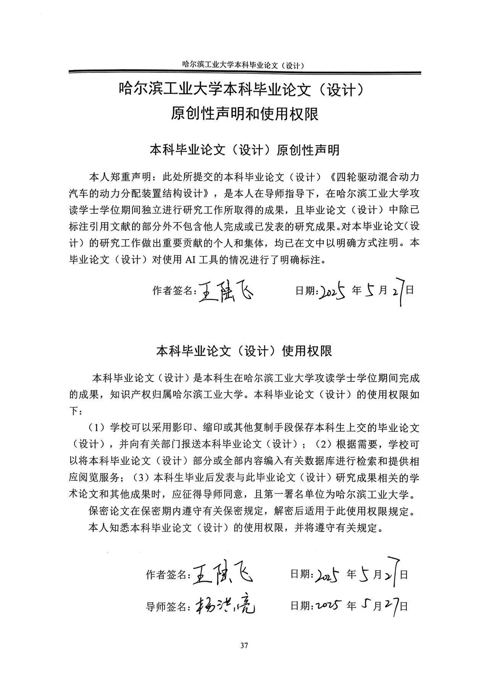

致 谢
本科四年一瞬即逝，在完成论文的过程中我体会到了大学四年的积累与成长。在这四年里，失去了很多，也同时得到了很多。
在此我首先感谢我的导师杨洪亮教授。他在我整个毕业设计的过程中给予了我及时且有效的帮助，使我从一个汽车小白成为了汽车理论、结构以及新能源汽车的研究者，也为我的未来就业选择拓宽了方向。如今完成的这一份关于混动汽车的毕业设计是我大学四年以来投入最多的项目之一，也是收获最大的项目之一，这一切都离不开杨洪亮教授严谨的学术态度与耐心的学术支持。
其次感谢我的好友，是他们在我科研以及生活出现波动和难以承受的压力时为我提供情绪上的支撑。我在大学四年能够健康乐观地成长与他们的陪伴息息相关，感谢他们在我最低谷时依然鼓励我，在我取得成绩时为我欢呼。
最重要的，我需要感谢我的家人。在整个大学四年中我陪伴他们的时间是最少的，但他们对我是最上心的。每当遇到挫折，和父母通电话后都会使我重拾面对它的信心；每到学期末压力徒增之时，放假回家就是最有效的动力。感谢父母这四年来的默默支持，也希望父母身体健康，希望妹妹快乐成长。
最后，感谢所有参与论文评审和答辩老师，你们的宝贵意见将帮助我进一步完善我的研究与知识体系。
全文至此，长路未穷山水阔，星霜几度再逢君！

